**说明**

1. **使用该源码时，需要改变源码中显示图片的路径，图片素材已包含在文件夹内。**

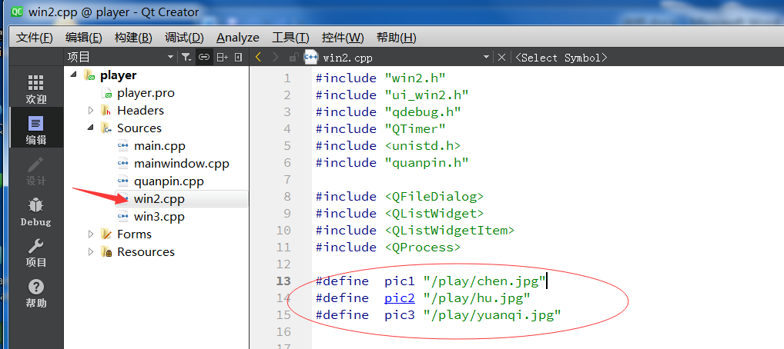

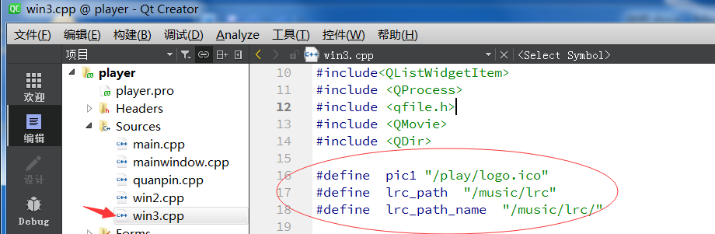

1. **主界面**

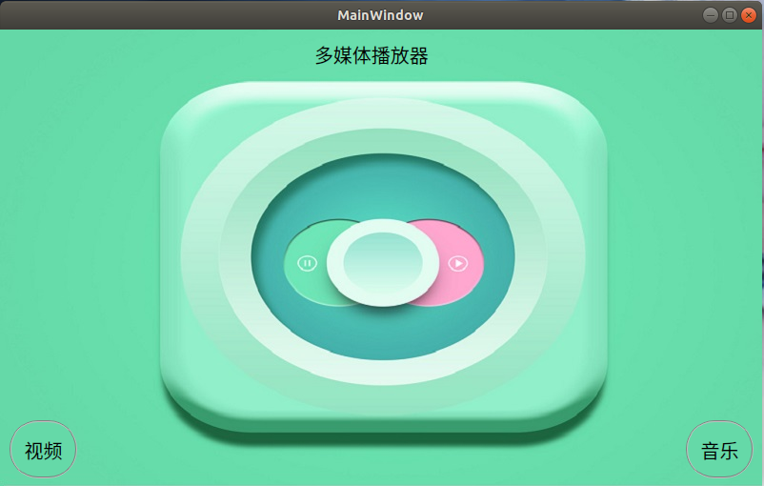

1. **播放视频界面**

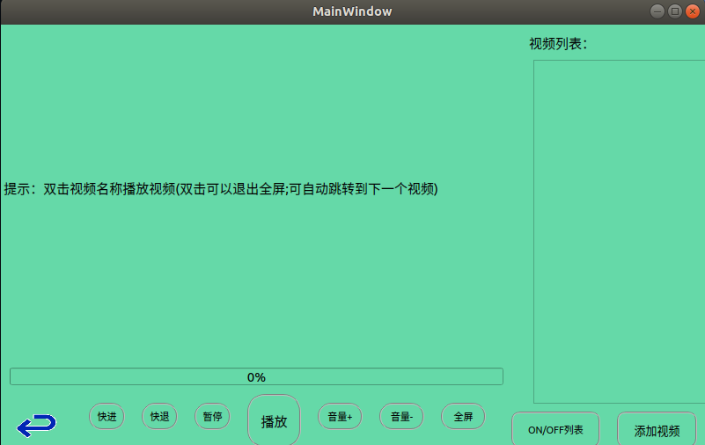

**播放效果：**

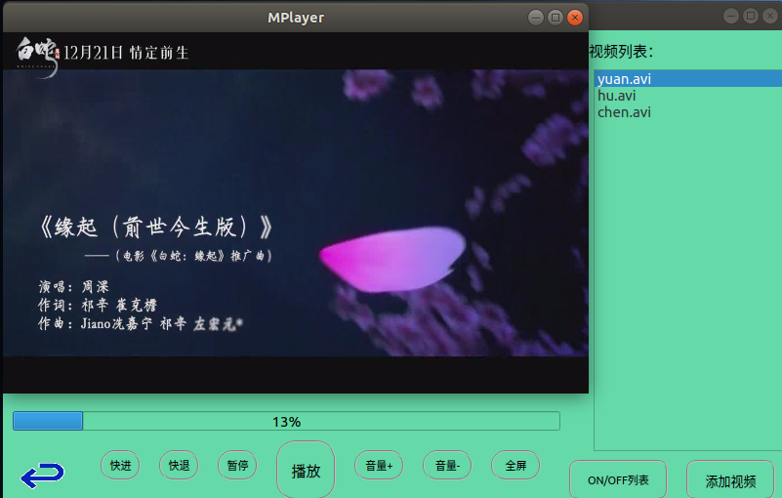

**注意事项：添加视频文件（最好是.avi格式，.MP4格式播放可能会卡顿）之后，可任意播放视频，可自动播放（即播放完当前视频会自动跳转到下一个视频）；当视频文件播放到最后一个并且播放完毕会提示：列表里文件已播放完，请重新选择视频播放。**

1. **音乐播放界面**

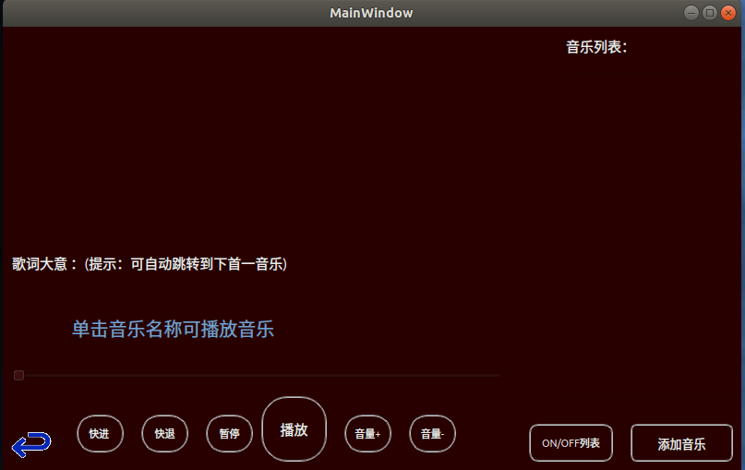

**播放效果：**

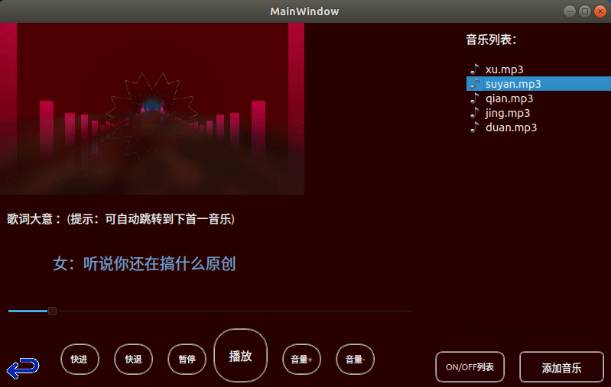

**注意事项：添加音乐文件之后，可任意播放音乐，可自动播放（即播放完当前音乐会自动跳转到下一首音乐）；当音乐文件播放到最后一个并且播放完毕会提示：列表里文件已播放完，请重新选择一首音乐播放。**

**关于动画：当播放音乐时，动图才会显示并且动起来，按下暂停键动图也会跟着暂停；当前首音乐播放完也会暂停，直到下一首音乐播放时又会动起来。**

1. **关于进度条**

**（1）视频播放界面的进度条只能显示当前进度，手动滑动无效。**

**（2）音乐播放界面的进度条也只能显示当前进度，手动滑动无效，进度不会跟着改变。**